COLEGIO SAN RAFAEL I.E.D.
SECRETARÍA DE EDUCACIÓN DE BOGOTÁ, D. C.
GUÍA | EL EXISTENCIALISMO: Søren Kierkegaard - Jean-Paul Sartre
ASIGNATURA | Filosofía
GRADO | Grado 11
PERIODO ACADÉMICO | tercer Período Académico
DOCENTE |  | Hugo Jiménez
DESEMPEÑO DEL PERIODO | Comprende los planteamientos del Existencialismo acerca de la realidad y del conocimiento, a partir del racionamiento Filosófico entre la razón, la esencia y la existencia desde la lectura crítica, el análisis y la argumentación asumiendo una actitud de respeto, reflexión y discernimiento
INDICACIONES GENERALES: | - Lectura y análisis  - Interpretación de esquemas conceptuales  - Herramienta virtual: son un apoyo para el aprendizaje.  https://www.youtube.com/watch?v=8-YgMrHtACc  https://www.youtube.com/watch?v=depKgKKqZTE
EVALUACIÓN Y VALORACIÓN: | Organización  Responsabilidad  Puntualidad  Contenido y conocimiento Argumentación  Análisis crítico
Trabajo a Desarrollar
- Realiza la lectura El Existencialismo y complementa con el video sugerido https://www.youtube.com/watch?v=r4iHjjbhFrk
- Completa las 12 palabras y descúbrelas en la sopa de letras; define cada una y elabora un esquema conceptual explicando El existencialismo y sus características.

- Con base en la lectura y el pensamiento Existencialista de Soren Kierkegaard reflexiona y responde:
- ¿Quién es Soren Kierkegaard?
- ¿Cuál es su teoría Existencialista?
- ¿Cuál fue su aporte al Existencialismo Cristiano?

Recuerda enviar el trabajo únicamente al correo estostrabajos19@hotmail.com
Trabajo a Desarrollar
- Realiza la lectura El Existencialismo: Jean Paul Sartre, complementa con el video https://www.youtube.com/watch?v=depKgKKqZTE
- Defina en el lenguaje Filosófico: Existencialismo - Existencia - Dualismo- Esencia - Dios- Trascendencia - Libertad –Humanidad - Ser - Ateo. Con estos términos elabore un mapa o esquema en donde exponga el concepto del Existencialismo según Jean Paul Sartre.

- Las palabras que están contenidas en esta sopa de letras son cinco. A continuación, se expondrá un breve resumen que contendrá las palabras a buscar. Una vez encontradas las mismas, se podrá leer un mensaje; ¿te animas a descubrirlo?

“El existencialismo es un humanismo según el conocido filósofo Jean–Paul Sartre. Teniendo en cuenta el legado filosófico que nos dejó, podemos deducir que somos un proyecto, lanzados a la acción, es decir, va en nosotros el ser que acabaremos siendo. Por esta razón es que el ser humano está llamado a inventarse a sí mismo y a su escala de valores. Por otra parte, llevamos una gran carga en nuestros hombros; somos responsables no solo de nosotros mismos, sino también, de la humanidad. Siendo conscientes de esto, nos vienen ciertos sentimientos como la angustia, la desesperación y el desamparo. De no ser así, Sartre sostiene que tenemos mala fe; mecanismo de defensa para evitar los sentimientos recientemente nombrados”.

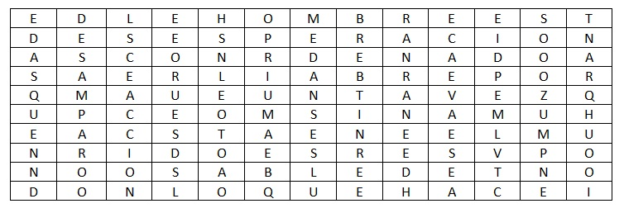

- Completa el acróstico con las palabras importantes a la hora de hablar del existencialismo que proponía Sartre; ¡a ver si logras descubrir cuáles son!

- Uno de los sentimientos que nos trae ser conscientes.
- Somos responsables de dos cosas: de nosotros y ¿Qué más?
- El hombre es totalmente un…
- ¿A qué rama pertenece Sartre?
- El hombre por su condición de vida es…
- Lo que nos lleva a la angustia, la desesperación y el desamparo.

AUTOEVALUACIÓN

Criterio | Fortalezas | A mejorar | Valoración
- Lectura, análisis y argumentación

- Herramienta virtual: uso adecuado, comunicación y lenguaje apropiado, escucha.

- Responsabilidad y organización del trabajo presentado

- Puntualidad en la presentación y entrega del trabajo
- Conceptualización y comprensión de los contenidos

Recuerda enviar el trabajo únicamente al correo estostrabajos19@hotmail.com

